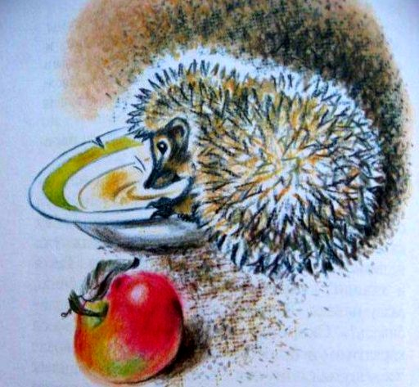
Мальчики Шура и Петя остались одни.
Они жили на даче -- у самого леса, в маленьком домике. В этот вечер папа и мама у них ушли к соседям в гости.
Когда стемнело, Шура и Петя сами умылись, сами разделись и легли спать в свои постельки. Лежат и молчат. Ни папы, ни мамы нет. В комнате темно. И в темноте по стене кто-то ползает -- шуршит; может быть -- таракан, а может быть -- кто другой!…
Шура и говорит со своей кровати:
- Мне совсем и не страшно.
- Мне тоже совсем не страшно, -- отвечает Петя с другой кровати.
- Мы воров не боимся, -- говорит Шура.
- Людоедов тоже не боимся, -- отвечает Петя.
- И тигров не боимся, -- говорит Шура.
- Они сюда и не придут, -- отвечает Петя.
И только Шура хотел сказать, что он и крокодилов не боится, как вдруг они слышат -- за дверью, в сенях, кто-то негромко топает ногами по полу: топ.… топ.… топ.… шлёп.… шлёп... топ... топ....
Как бросится Петя к Шуре на кровать! Они закрылись с головой одеялом, прижались друг к другу. Лежат тихо-тихо, чтобы их никто не услышал.
- Не дыши, -- говорит Шура Пете.
- Я не дышу.
Топ... топ... шлёп... шлёп... топ... топ... шлёп... шлёп...
А через одеяло всё равно слышно, как кто-то за дверью ходит и ещё пыхтит вдобавок.
Но тут пришли папа с мамой. Они открыли крыльцо, вошли в дом, зажгли свет. Петя и Шура им всё рассказали. Тут мама с папой зажгли ещё одну лампу и стали смотреть по всем комнатам, во всех углах. Нет никого.
Пришли в сени. Вдруг в сенях вдоль стены кто-то как пробежит в угол... Пробежал и свернулся в углу шариком. Смотрят -- да это ёжик!
Он, верно, из леса забрался в дом. Хотели его взять в руки, а он дёргается и колет колючками. Тогда закатали его в шапку и унесли в чулан. Дали молока в блюдце и кусок мяса. А потом все заснули. Этот ёжик так и жил с ребятами на даче всё лето. Он и потом пыхтел и топал ногами по ночам, но никто уже его не боялся.

